## 荆门城控集团电子交易平台投标人端操作手册

1. 打开荆门城控集团电子交易平台（https://jmck.etrading.cn/），点击投标人登录，输入账号密码或者ca锁密码后，选择对应身份登录，选择登录方式，选择主体类型登录到平台。

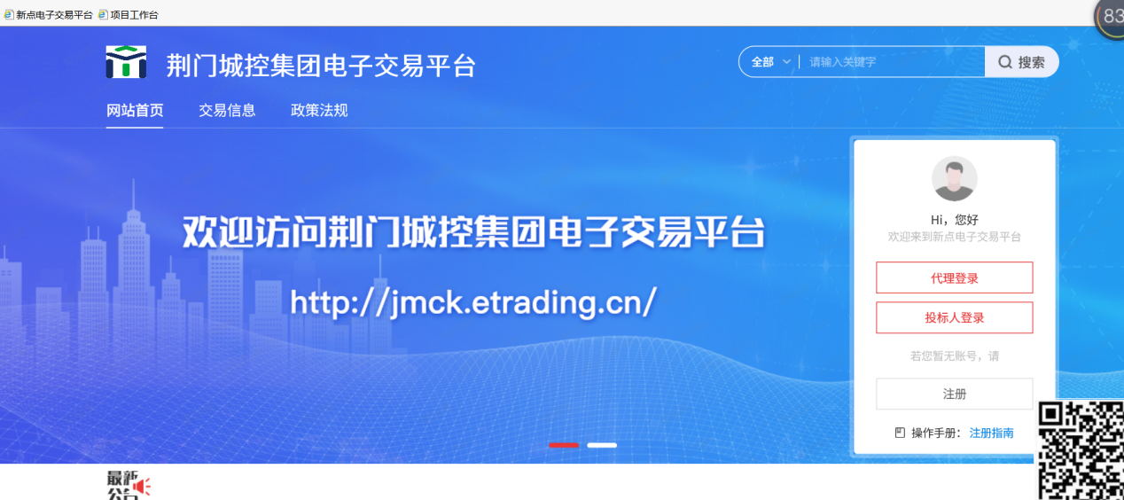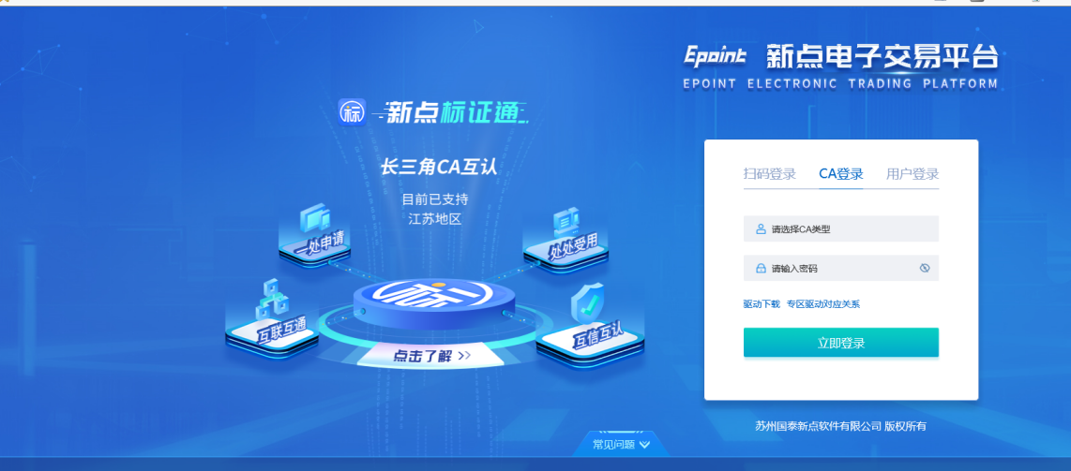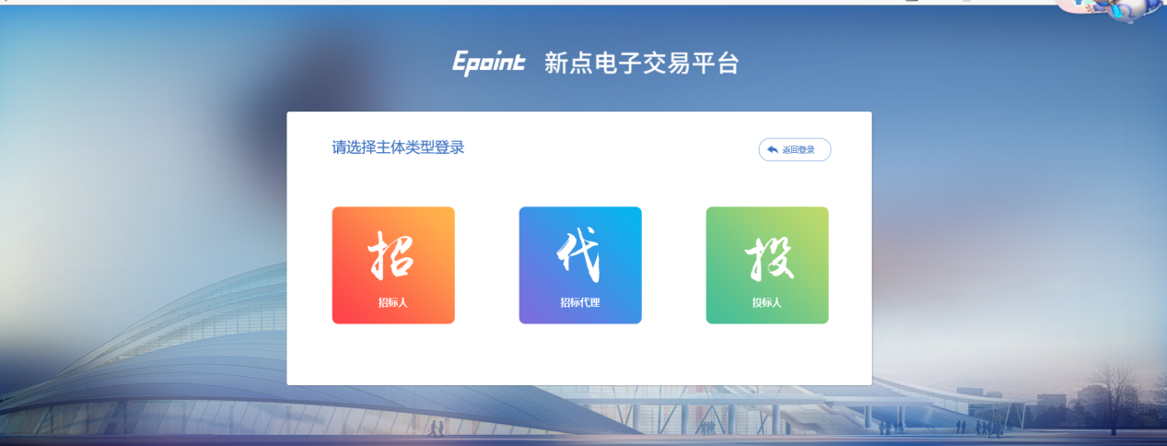

1. 登录到平台里面后点击**【主平台】-电子交易平台，搜索对应的地市名，选择专区，**如果初次注册需将基本信息填写完并且审核通过后再报名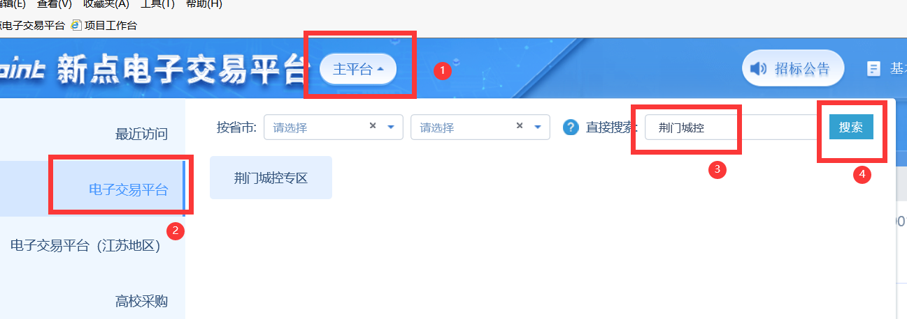
2. 选择专区后可看到所有公告，找到对应项目点点击**“我要投标**”按钮，填写基本信息后，双击下载招标文件（后缀xzef格式）。

注意：做投标文件时需要用到xzef格式文件，**保留好不要删除**

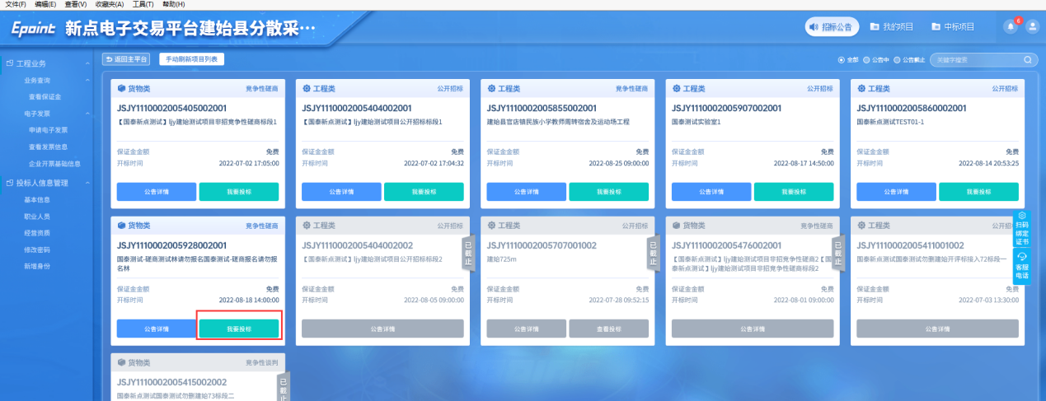

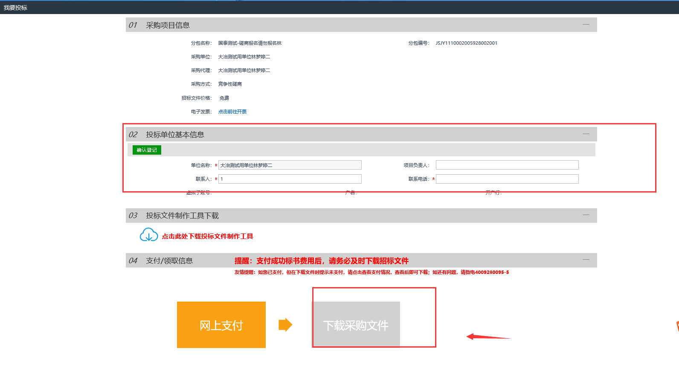

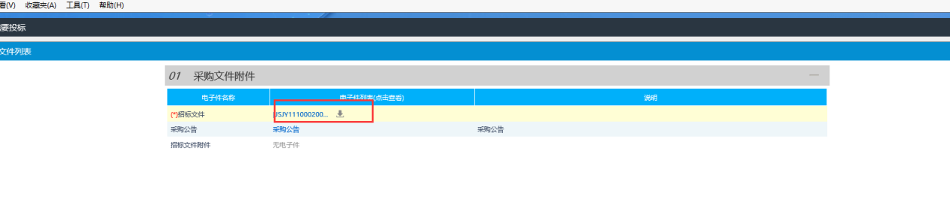

1. 招标文件下载完成后在【我的项目】里能查看到对应项目即完成报名操作。

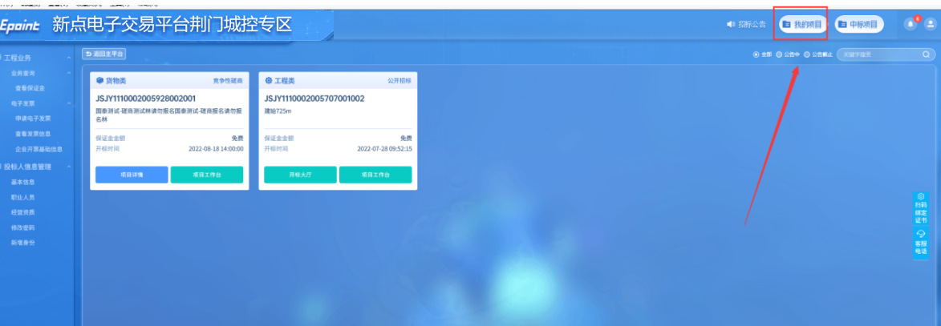

五、将下载好的招标文件使用投标工具制作投标文件，具体操作详见荆门城控集团电子交易平台-办事指南投标文件制作与上传手册。

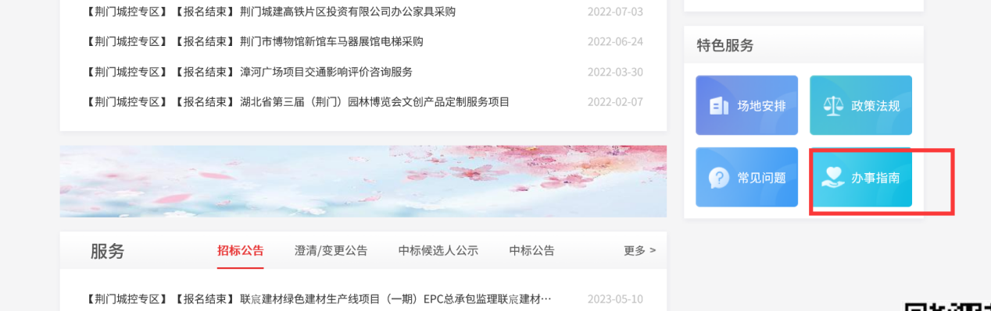

六、投标文件制作完成后登录荆门城控集团电子交易平台点击【我的项目】找到对应项目点击“项目工作台”，在【上传投标文件】菜单上传制作好的加密的投标文件。

**注意：ca锁延期之后要重新生成投标文件之后再上传投标文件，否则开标时无法解密**

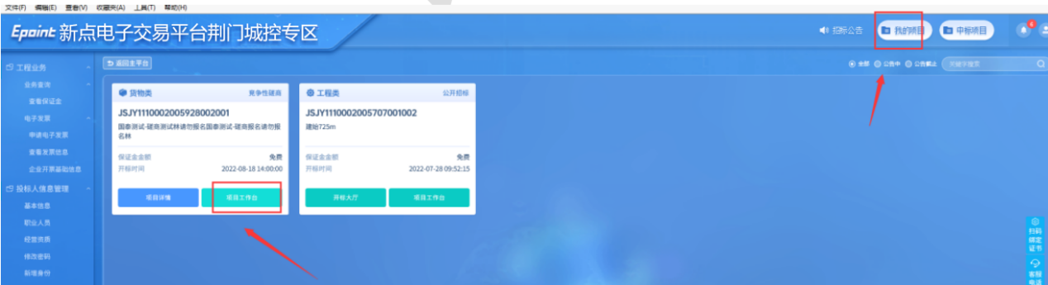

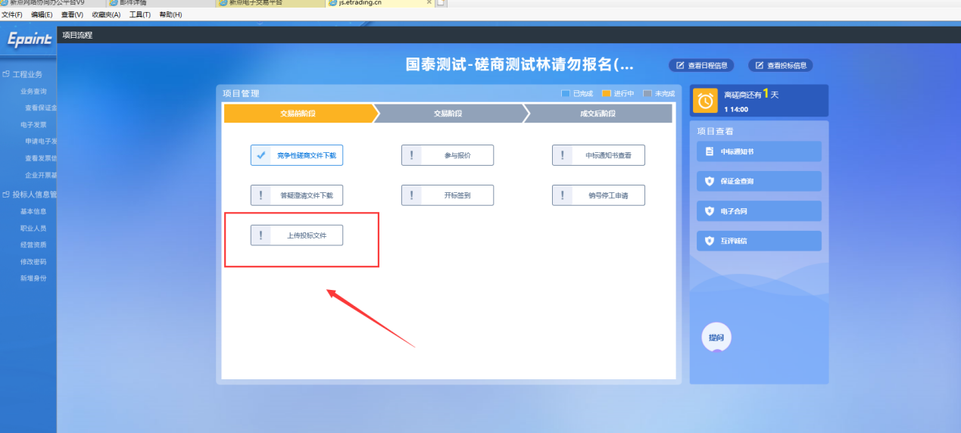

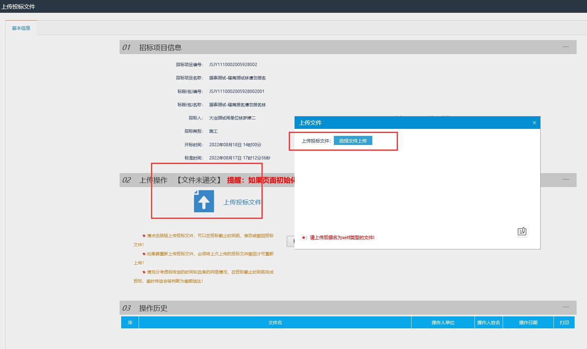

七、开标开始之前可以在如图所示的位置撤回本次投标文件，重新上传加密投标文件即可，模拟解密的按钮可以测试ca锁解密操作是否正常，注意用哪把锁做的投标文件就用哪把锁在不见面大厅解密文件

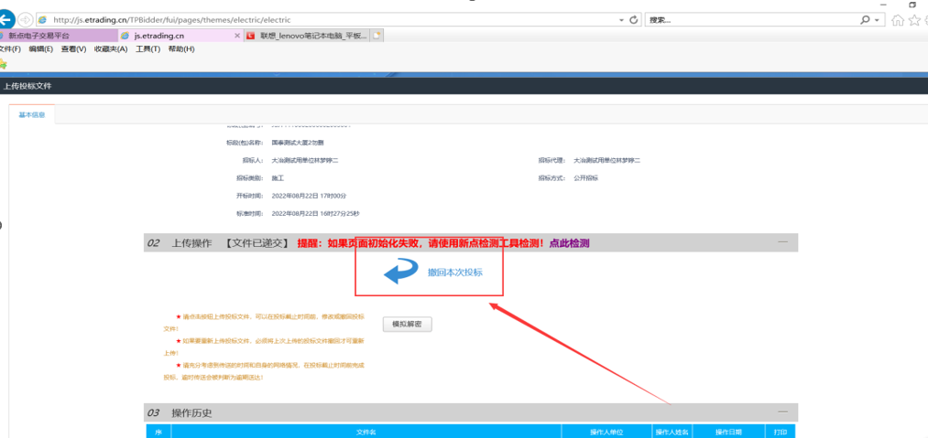

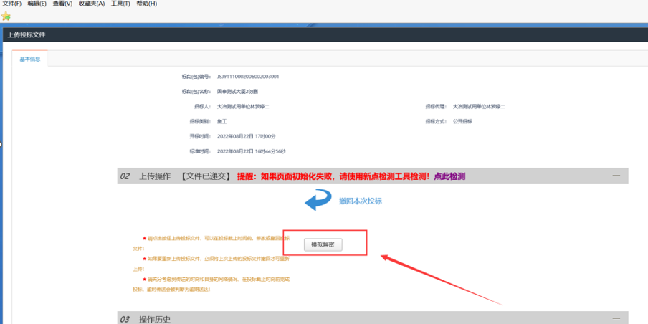

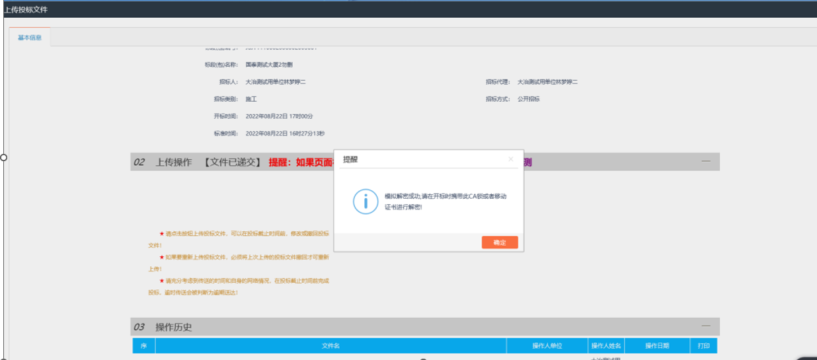

八、开标阶段投标人登录荆门城控集团电子交易平台点击【我的项目】-【项目工作台】-【开标签到】进入不见面开标大厅进行开标操作。

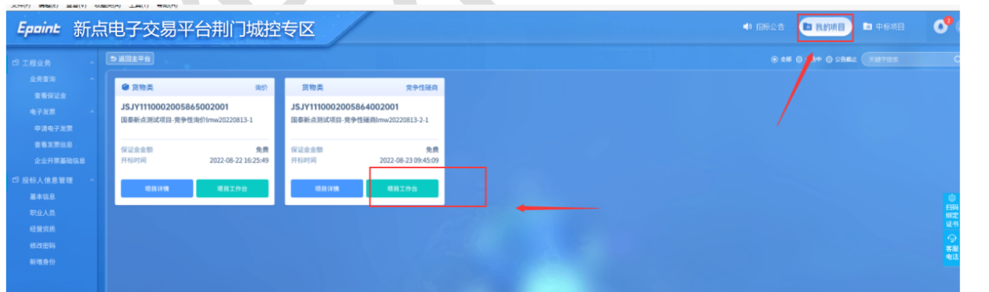

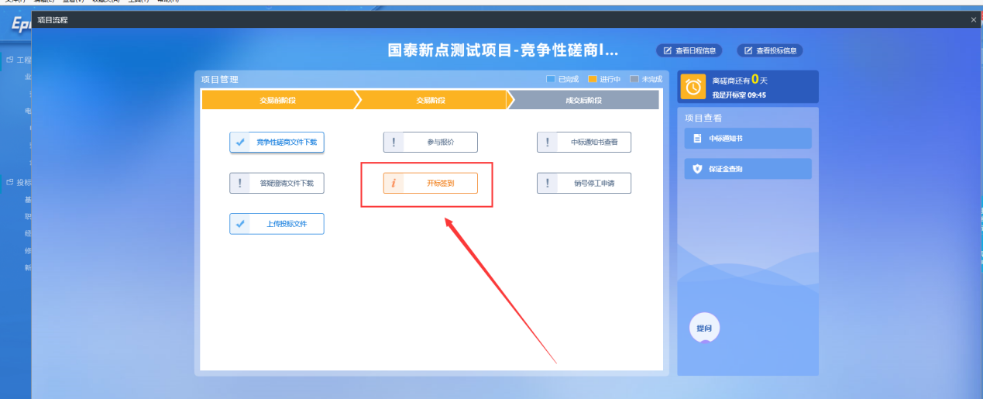

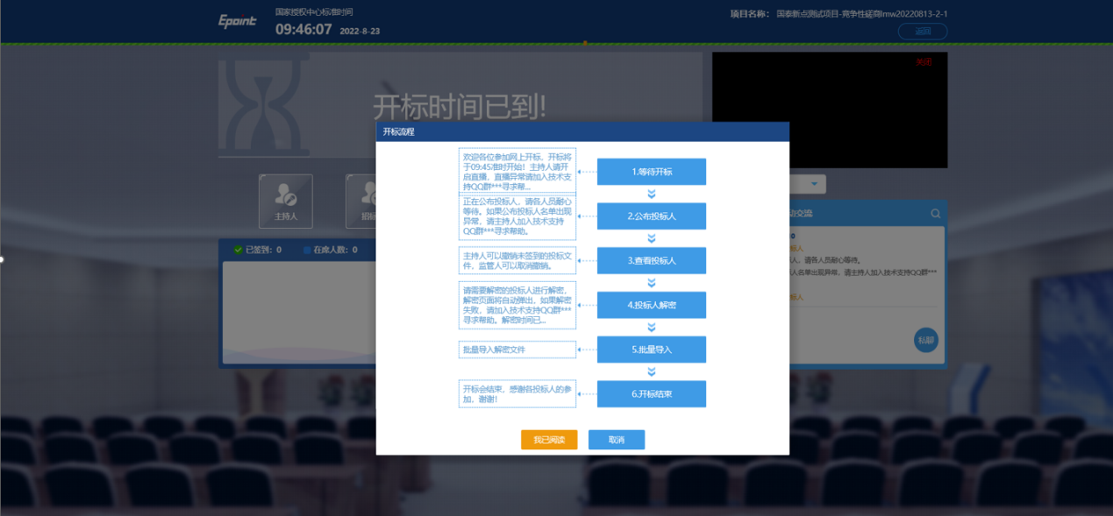

九、投标人点击我已阅读后等待代理进行开标操作，**等待至解密环节**，投标单位须插入CA锁或者使用手机版ca（标证通）输入密码对投标文件进行解密。

（注意：解密之前的环节投标单位只需观望代理开标即可，使用哪把锁做投标文件则使用哪把锁解密，否则无法对投标文件进行解密！）

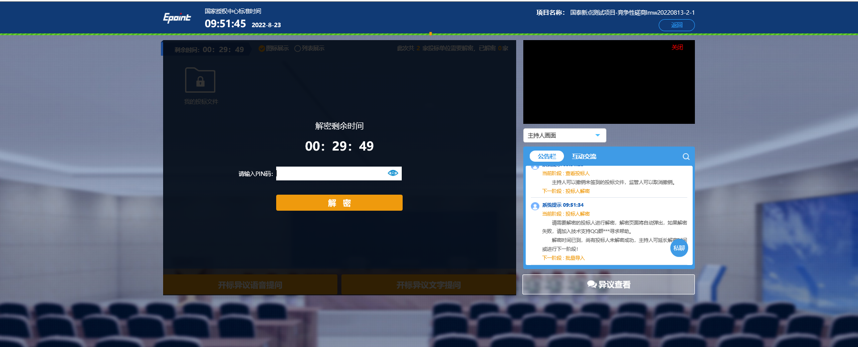

十、投标人解密阶段会提示解密密码输入，在解密时间内输入即可，开标期间有疑问可以在下方点击开标异议提问按钮进行提问。（解密完成后才可进行提问，pin码即为锁的密码）



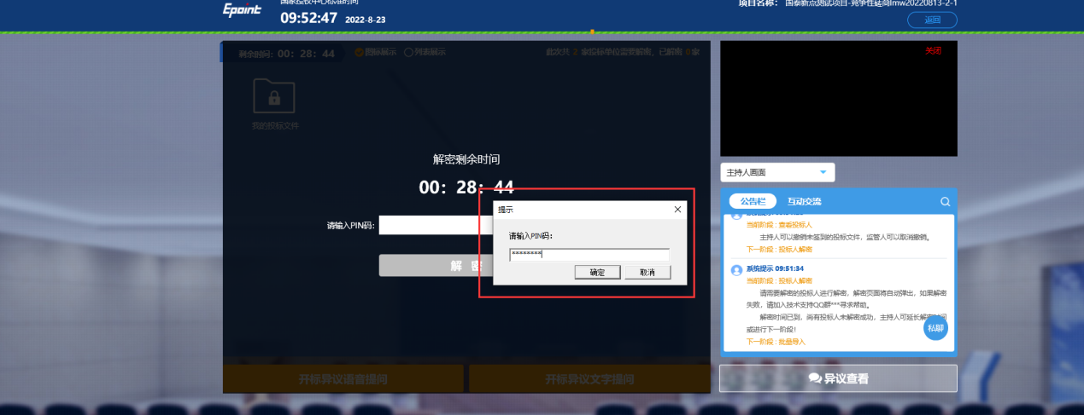

十一、解密完成后，界面上会显示解密成功（列表展示），此时可以对开标期间存在的疑问进行提问，代理的解答可点击“异议查看“进行查看。异议提问回复完毕后，代理进行下一环节操作直至开标结束，投标单位解密后无需做其他操作。